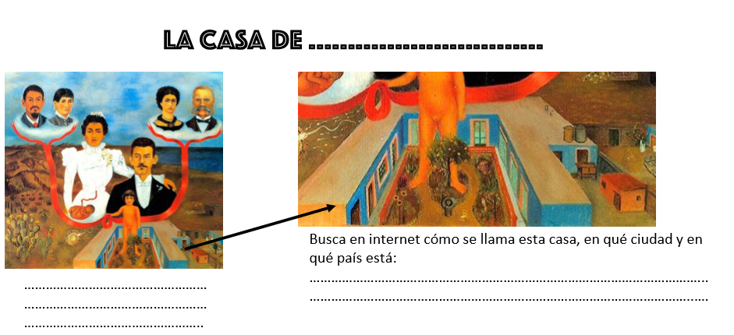
Doc 3: Visita virtual « La casa azul» de Frida Kahlo
¿Cómo se llama esta (=cette) casa? ______________________________________________
¿En qué ciudad está?_____________________________
¿En qué país está? ______________________________

« Mis abuelos, mis padres y yo»
Cuadro (=tableau) de Frida Kahlo. 1936

Aller sur le lien : https://www.recorridosvirtuales.com/frida_kahlo/museo_frida_kahlo.html
TAREA a HACER : travail à faire
- Observa estas fotos y busca la habitación en la visita virtual. Después indica de qué habitación se trata y presenta los muebles que hay.
Observe les photos et cherche la pièce à partir de la visite virtuelle. Après, indique de quelle pièce s’agit et présente les meubles qu’il y en a. Exemple: Es el salón. Hay un sofá, una silla y una mesa.
______________________________________________
______________________________________________
______________________________________________

_______________________________________________
_______________________________________________
_______________________________________________
_______________________________________________

_______________________________________________
_______________________________________________
_______________________________________________

___________________________________________________
___________________________________________________
___________________________________________________

___________________________________________________
___________________________________________________
___________________________________________________

- Busca en qué habitación están estos objetos.
Cherche les objets suivants et dis dans quelle pièce on les y retrouve.
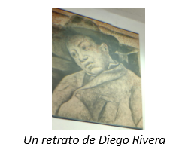
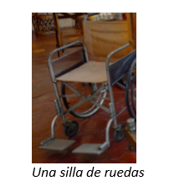

________________________ _____________________ ________________
________________________ _____________________ ________________

- ¿Qué piensas de esta casa ? ¿Te gusta? Réponds en français.
Qu’est-ce que tu penses de cette maison ? Elle te plaît ?
______________________________________________________________________________________________________________________________________________________

